Руководство пользователя

К приложению «Dream_car»

Разработчики:

Айрапетян Т.Ж.

Кочканьян А.С.

Непомнящий А.Е

Оглавление

К «приложению Dream_car»...................................................................1

Разработчики: ..........................................................................................1

Описание решаемой задачи ……………………………………………3

Запуск программы ………………………………………………………3

Главное окно …………………………………………………………….4

База Данных ……………………………………………………………..4

Используемые справочники …………………………………………...9

Графический интерфейс приложения………………………………....10

Технические требования …………….………………………………....10

**Описание решаемой задачи**

Приложение позволяет добавлять, удалять и изменять сведения о моделях автомобилей. Также есть возможность получить текстовые или графические отчёты по выбранным атрибутам. Изменённые базы данных, текстовые и графические отчёты сохраняются в ту же папку, в которой расположена программа приложения.

**Запуск программы**

Для открытия приложения, нужно на дистрибутиве Python3.8 (желательно Spider, Anaconda) запустить скрипт main.py,находящейся в папке Work.

Описание структуры БД:

Каждая сущность в базе данных имеет значения по следующим атрибутам:

1. Номер автомобиля в БД

2. Название модели

3. Производство

4. Количество сидений

5. Тип кузова

6. Цвет автомобиля

7. Комплектация автомобиля

8. Доп. цена (в млн руб., за выбранную комплектацию)

**Главное окно:**

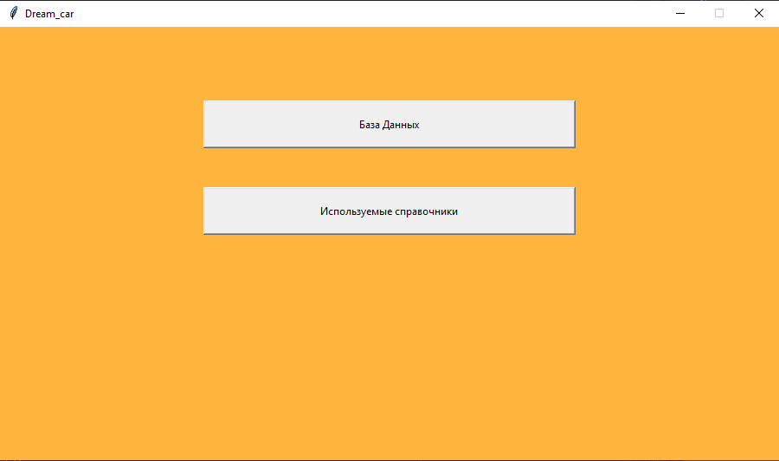

На главном окне расположены две кнопки: «База Данных» и «Используемые справочники»

**Окно «База Данных»**

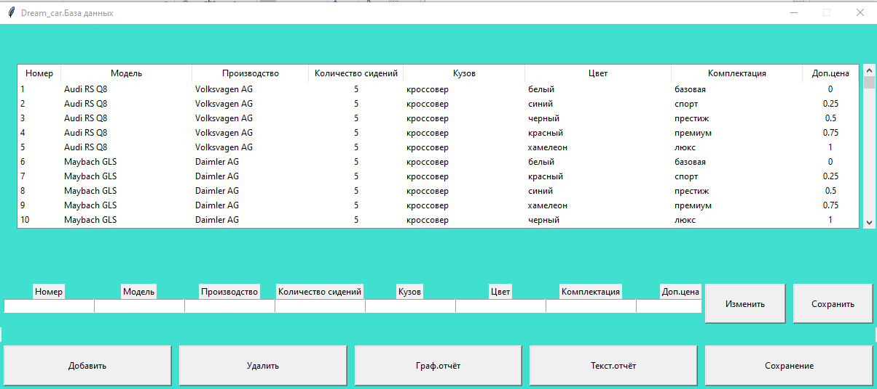

На этом окне отображена наша База Данных.

Действия, которые мы можем совершать:

1.Добавить

Добавление нового автомобиля в нашу Базу Данных

Для этого, следует нажать на одноимённую кнопку, которая откроет следующее окно:

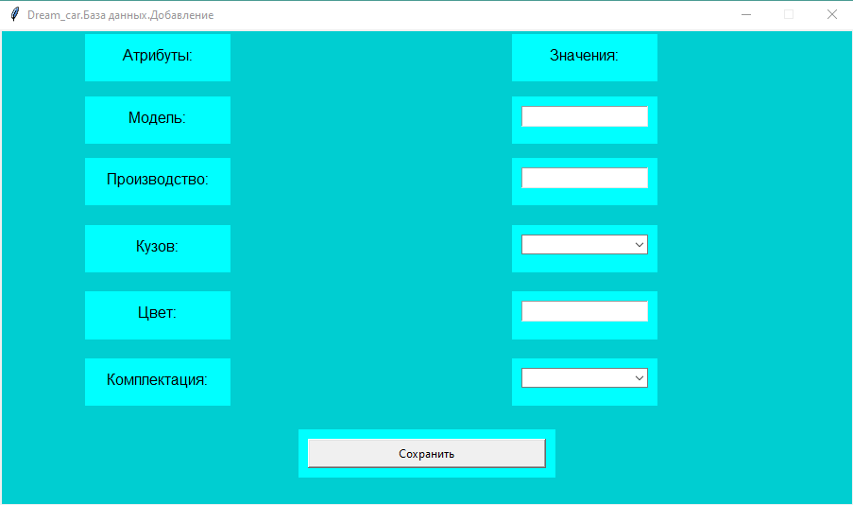

Заполнить поля и нажать кнопку сохранить:

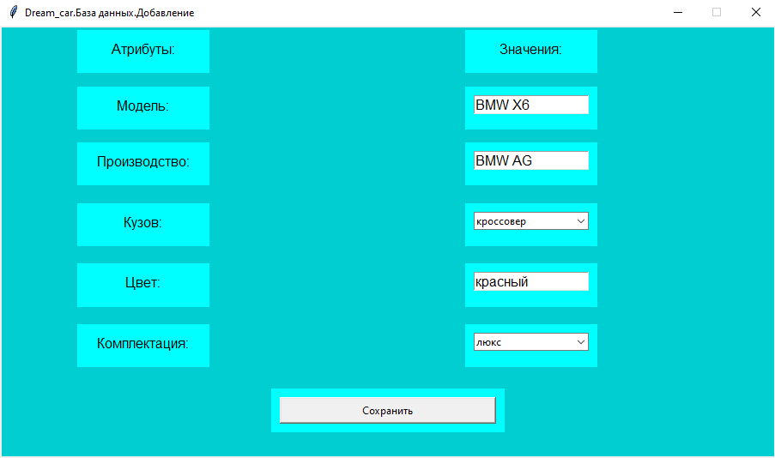

Окно автоматически закроется, и мы вернёмся назад и заметим изменение в БД:

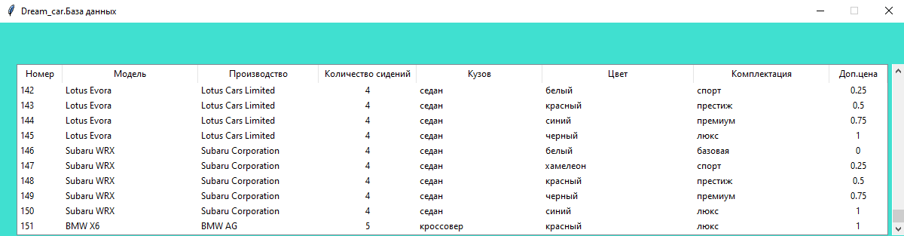

Добавился 151 автомобиль

2. Удалить

Для удаления конкретного автомобиля

Нужно всего лишь мышкой нажать на любую из записей (строку таблицы в БД) и нажать кнопку «Удалить»

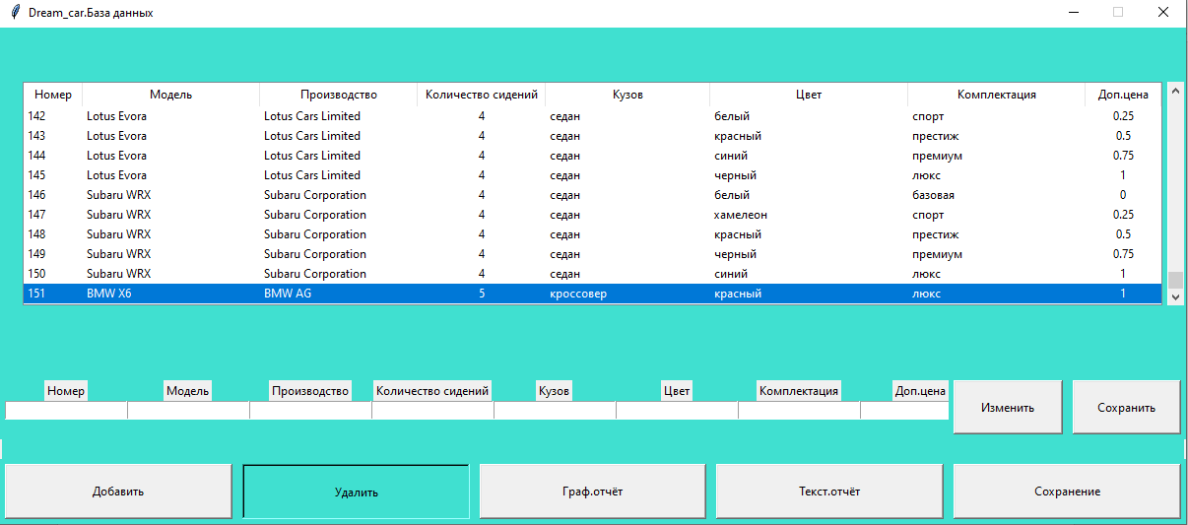

3. Изменить

Изменить значения атрибутов выбранного автомобиля

Для этого следует:

1)Выбрать автомобиль (как выбирали при удалении)

2)Нажать на кнопку «Изменить»

3) В появившейся маленькой табличке изменить значения на нужные

4) Нажать кнопку «Сохранить» (Важно не спутать с кнопкой «Сохранение»)

4. Графический отчёт

Создание графических отчётов для наглядного представления зависимостей атрибутов в Базе Данных

Для создания Графического отчёта следует:

1. Нажать одноимённую кнопку
2. Вам откроется новое окно, в котором стоит выбрать вид графического отчёта 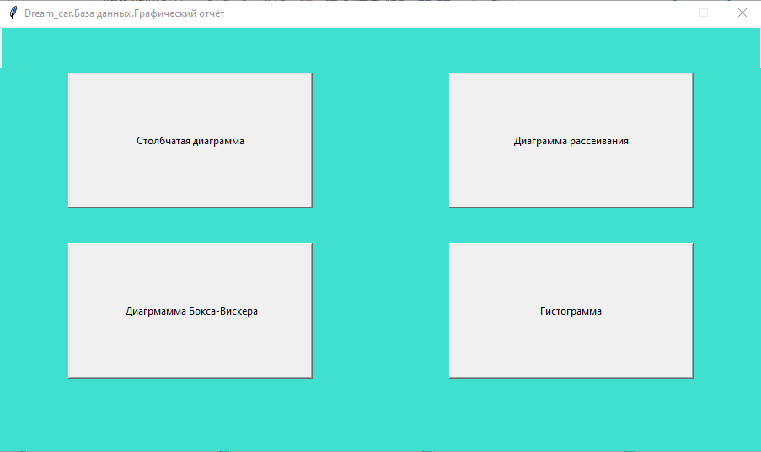
3. После выбора данное окно закроется и откроется окно с выбором атрибутов, представленных в виде выпадающего списка 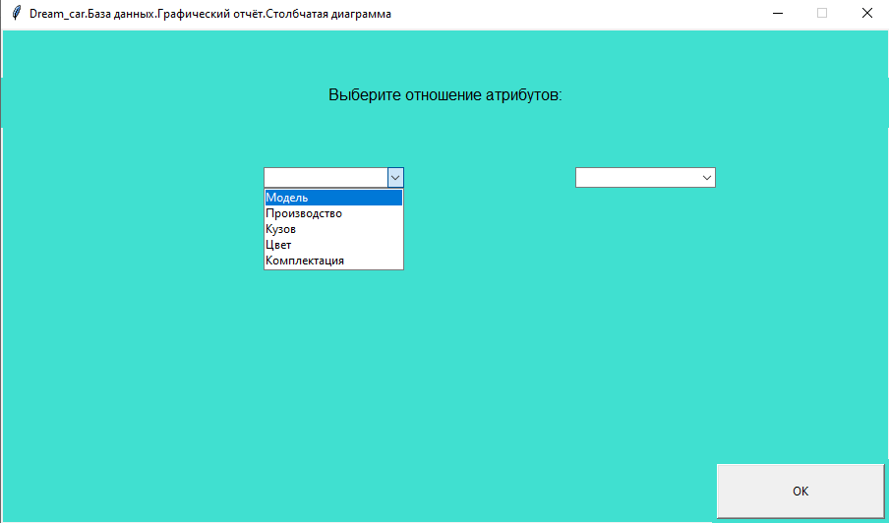
4. После выбора нажмите кнопку «OK»
5. Ваш отчёт автоматически сохранится в папке Work

5)Текстовые отчёты

Для создания текстовых отчётов

Для создания текстового отчёта следует:

1. Нажать одноимённую кнопку
2. Вам откроется новое окно, в котором стоит выбрать вид текстового отчёта 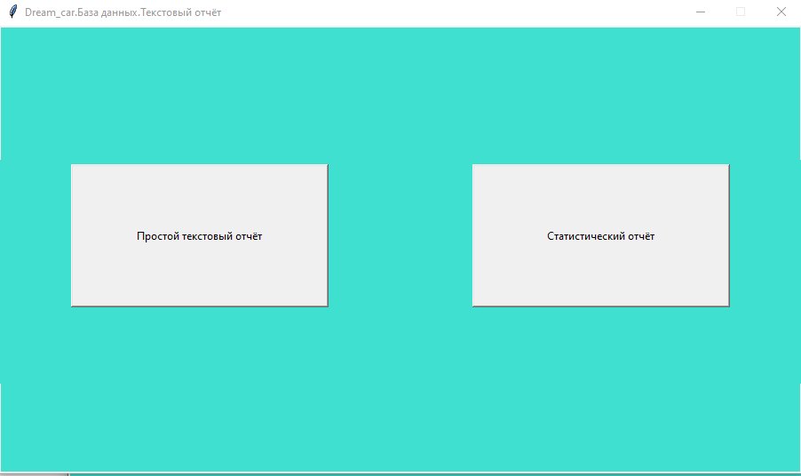
3. После выбора данное окно закроется и откроется окно с выбором атрибутов, представленных в виде выпадающего списка 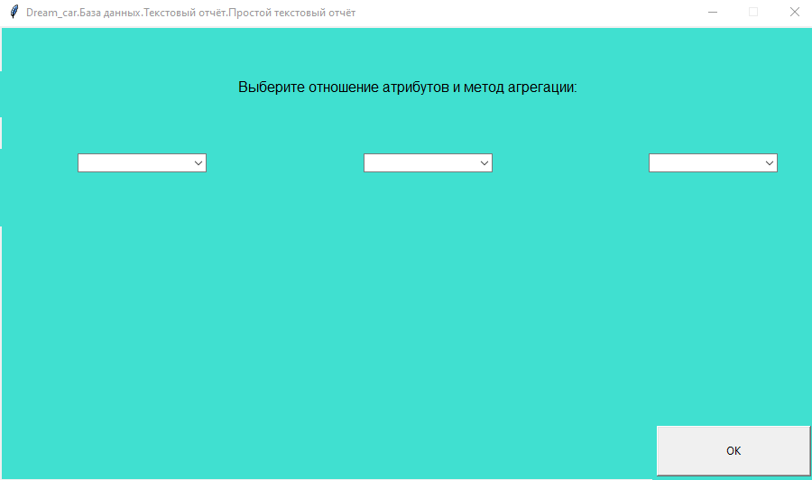
4. После выбора нажмите кнопку «OK»
5. Ваш отчёт автоматически сохранится в папке Work

6) Сохранение

Сохранение определённой части базы данных

Для этого следует:

1. Нажать на кнопку «Сохранение»
2. Поставить галочки в нужные окошечки атрибутов 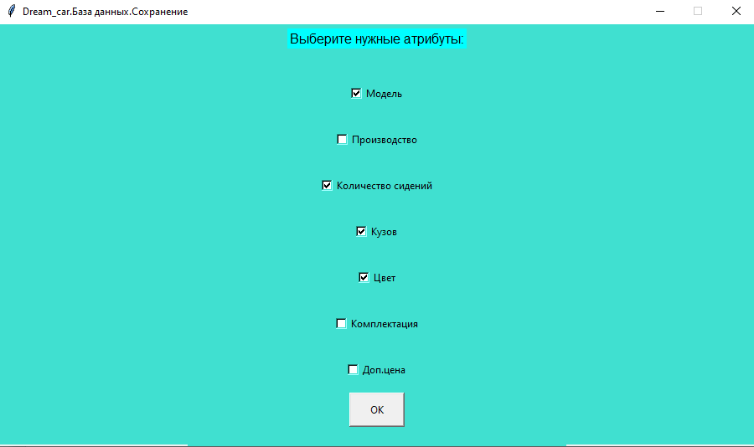
3. Нажать кнопку «OK»
4. Таблица сохранится в папке Work

**Окно «Используемые справочники»**

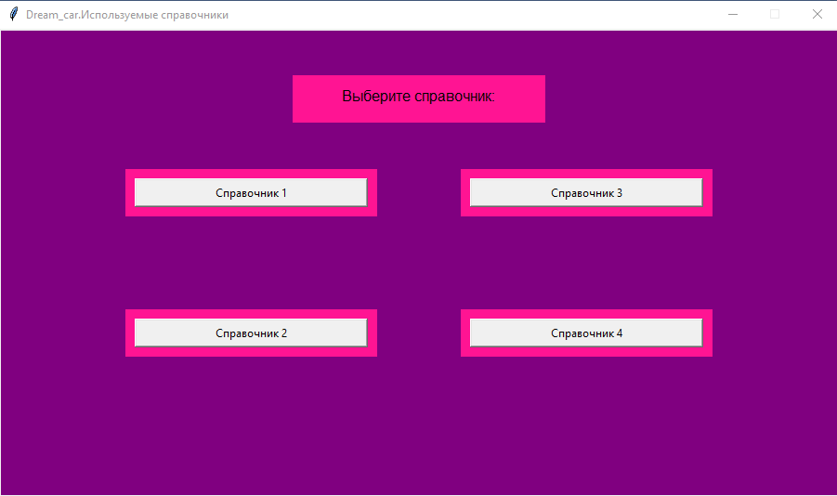

Вам откроется окно, где выбрать справочники для просмотра:

Справочник 1 – Отношение Модели

Справочник 2 – Отношение Цвет

Справочник 3 – Отношение Кузовы

Справочник 4 – Отношение Комплектации

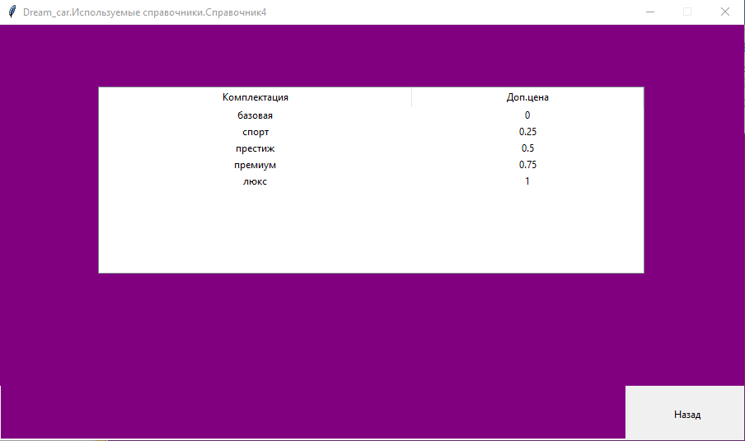

Важно!

При изменении БД, справочники, создавшие её, естественно также изменяются. Из-за этого все изменения сохраняются в файл test, а файл data остаётся неизменным.

**Графический интерфейс приложения**

Для создания графического интерфейса использовалась библиотека Tkinter.

Пользователь может без проблем изменить основные цвета приложения под свой вкус. Для этого:

1. Выберите желаемый цвет в Палитре цветов (при создании приложения использовалась удобная палитра цветов от Яндекса)
2. Замените действующие цвета (символ #…) на выбранный
3. Перезапустите приложение

**Технические требования**

ПК под управлением Windows XP и выше, ИЛИ MacOS Leopard и выше, ИЛИ Linux. Также требуется минимум 1,5 ГГц тактовой частоты процессора и разрешение экрана 1280x720 и выше. Для максимальной продуктивного использования на ПК должен быть установлен дистрибутив Python 3.8 ( желательно Spider, Anaconda )